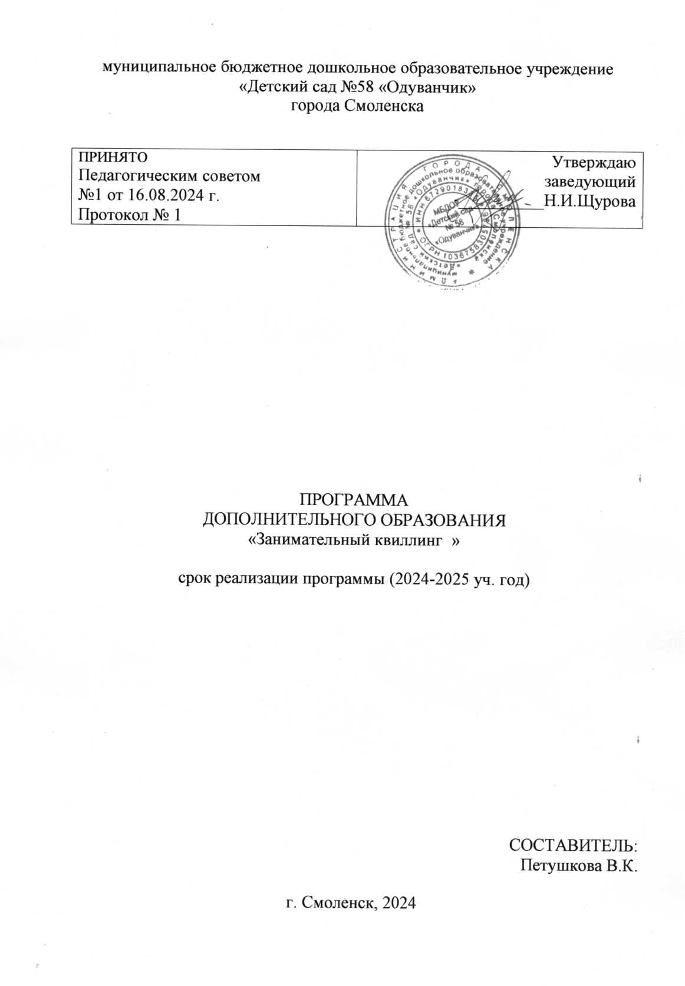

**Содержание**

Пояснительная записка 3

Учебный план 6

Планируемые результаты освоения Программы 7

Заключение 11

Список литературы 12

**Пояснительная записка**

Всегда найдется дело для умелых рук,

Если хорошенько посмотреть вокруг.

                             Мы чудо сотворить сумеем сами

                                                              Вот этими умелыми руками.

В настоящее время у многих детей плохо развита мелкая моторика рук. Особенно слабо развиты сложно-координированные движения ведущей руки, т.е. умение держать ручку или карандаш в качестве рабочего инструмента. Развитие мелкой моторики детей дошкольного возраста – одна из актуальных проблем, потому что слабость и неловкость движения пальцев и кистей рук являются факторами, затрудняющими овладение простейшими, необходимыми в жизни умениями и навыками самообслуживания. Кроме того, развитие руки находится в тесной связи с развитием речи и мышлением ребенка. Уровень развития мелкой моторики – один из показателей интеллектуальной готовности к школьному обучению. Обычно ребенок, имеющий высокий уровень развития мелкой моторики, умеет логически рассуждать: у него развиты память, внимание, связная речь. Бумажная филигрань – старинная техника обработки бумаги, распространенная и в наше время, получившая название ***«квиллинг»*** - это искусство изготовления плоских или объемных композиций из скрученных в спиральки длинных и узких полосок бумаги.

Квиллинг открывает детям путь к творчеству, развивает их фантазию и художественные возможности.

Данная программа имеет художественно-эстетическую направленность, являясь важным направлением в развитии и воспитании детей.

**Цель программы** – интеллектуальное и эстетическое развитие детей в процессе овладения приемами техники квиллинга как художественного способа конструирования из бумаги.

**Задачи программы:**

*Обучающие:*

- Познакомить детей с основными понятиями и базовыми формами квиллинга;

- Обучить воспитанников различным приемам работы с бумагой;

- Обучать умению создавать композиции, выполненные в технике квиллинга.

*Развивающие:*

- Развивать внимание, память, логическое и пространственное воображение;

- Развивать мелкую моторику пальцев рук;

- Развивать художественный вкус, творческие способности и фантазию детей;

- Формировать познавательную и исследовательскую активность, стремление к умственной деятельности.

*Воспитательные:*

- Воспитывать интерес к искусству квиллинга;

- Способствовать воспитанию ценностного отношения к материалам и инструментам, к результатам творческой деятельности окружающих;

- Воспитывать культуру общения и поведения в социуме, формировать коммуникативные способности детей.

**Актуальность** Программы заключается в том, что обучающийся, осваивая разнообразные способы выполнения элементов квиллинга, развивая моторику руки, способствует интеллектуальному своему развитию. Квиллинг создает среду, в которой живут люди, украшая их повседневный быт, помогая сделать жизнь более привлекательной и праздничной. Изящные картины, нарядные поздравительные открытки, оригинальные настенные панно, объемные композиции рассказывают о самом авторе, о его внутренним мире. Сегодня квиллинг наиболее тесно связано с самым молодым видом искусства – дизайном.

**Педагогическая целесообразность:** занятие квиллингом не включено в образовательную программу дошкольного образования, поэтому реализация данного направления послужит одним из важнейших инструментов обновления содержания образования и будет способствовать художественно-эстетическому развитию дошкольников.

**Формы работы** – индивидуальная и коллективная.

**Учебный план**

Программа рассчитана на 2 года, с периодичностью проведения занятий 1 раз в неделю по 1 часу.

***Старшая группа (5-6 лет):***

1 Беседа о квиллинге

2 «Солнышко»

3 «Божья коровка»

4 «Мухомор»

5 «Яблонька»

6 «Гусеничка»

7 «Цветочек»

8 «Виноград»

9 «Уточка»

10 «Елочка»

11 «Снежинка»

12 «Рыбка»

13 «Верба»

14 «Животные»

Всего 34 часа.

***Подготовительная группа (6-7 лет):***

1 «Беседа о квиллинге

2 «Листопад»

3 «Зонтик»

4 «Снегирь»

5 «Цветы»

6 «Веточка рябины»

7 «Веселая гусеничка»

8 «Ангелочки»

9 «Подводный мир»

10 «Далекий космос»

11 «Модная шляпка»

12 «Светофор»

13 «Воздушный шар»

14 «Тюльпан»

Всего 34 часа.

**Планируемые результаты освоения Программы**

*К концу первого года (5-6 лет) дети будут знать:*

1.названия и назначения материалов;

2.приемы изготовления заготовок, правила скручивания бумаги;

3.названия и назначения ручных инструментов;

4.правила безопасности труда и личной гигиены при работе с указанными

инструментами;

5.основные геометрические понятия и базовые формы квиллинга;

6.последовательность сборки изделия из квиллинга, инструкционными картами и схемами.

*Должны уметь:*

1.рассматривать изделие, определять его назначение, материал;

2.правильно организовать свое рабочее место, поддерживать порядок во время работы;

3.соблюдать правила безопасности труда и личной гигиены;

4.сгибать листы в несколько раз, выполнять основные формы заготовок.

*К концу второго года (6-7 лет) дети будут знать и понимать:*

1.приемы изготовления заготовок, правила скручивания бумаги;

2.названия и назначения материалов;

3.названия и назначения ручных инструментов;

4.правила безопасности труда и личной гигиены при работе с указанными

инструментами;

5.алгоритм изготовления изделий из бумаги и различных материалов;

6.порядок подготовки к работе и последовательность заданной работы.

*Должны уметь:*

1.рассматривать и анализировать изделие, определять его назначение, материал,

способ соединения деталей, последовательность изготовления);

2.правильно организовать свое рабочее место, поддерживать порядок во время работы, убирать рабочее место по окончанию работы;

3.соблюдать правила безопасности труда и личной гигиены;

4.экономно размечать материалы с помощью шаблонов, сгибать листы в несколько раз, резать бумагу ножницами по линиям разметки, соединять детали с помощью клея, выполнять основные формы заготовок, работать с разными материалами.

Качественная реализация дополнительной программы «Квиллинг» невозможна без определения оценки индивидуального развития детей, которая проводится в конце учебного года. Форма проведения оценки индивидуального развития - наблюдение.

***Критерии оценки индивидуального развития:***

*1.Организация рабочего места*

1 балл – ребёнок не может самостоятельно отобрать материалы и правильно организовать рабочее место без помощи воспитателя.

2 балла – ребёнок выполняет работу с небольшой помощью воспитателя.

3 балла – ребёнок самостоятельно отбирает материал для своей работы, правильно организовывает свое рабочее место.

*2.Умение пользоваться инструментами и приспособлениями*

1 балл – ребенок плохо работает с клеем, ножницами и инструментом для квиллинга. Нужна значительная помощь взрослого. Не

соблюдает технику безопасности при работе с различными материалами и орудиями труда.

2 балла – ребёнок выполняет работу с небольшой помощью воспитателя.

3 балла – ребёнок уверенно пользуется ножницами, клеем и специальным приспособлением (инструментом) для квиллинга, соблюдает

правила безопасности труда и личной гигиены при работе с указанными инструментами;

*3.Знание базовых форм*

1 балл – ребёнок не может назвать и изготовить базовые формы без помощи воспитателя.

2 балла – ребёнок называет и изготовляет базовые формы при небольшой помощи воспитателя

3 балла – ребёнок самостоятельно называет и изготовляет все базовые формы без помощи воспитателя.

*4.Владение разнообразными приемами*

1 балл – ребенок не владеет разнообразными приемами.

2 балла – ребенок владеет разнообразными приемами в зависимости от сложности материала.

3 балла – ребёнок самостоятельно владеет разнообразными приемами.

*5.Умение пользоваться инструкционными картами и схемами*

1 балл – ребенок не умеет пользоваться инструкционными картами или схемами без помощи воспитателя.

2 балла – ребёнок умеет пользоваться схемами и картами при небольшой помощи воспитателя.

3 балла – ребенок самостоятельно пользуется схемами и картами без чьей – либо помощи.

*6.Проявление творчества и фантазии в создании работ*

1 балл – ребенок не проявляет фантазии и творчества, выполняет работу по готовому образцу.

2 балла – ребенок частично проявляет творчество и фантазию при изготовлении своей работы, при помощи или подсказки воспитателя.

3 балла – ребёнок проявляет самостоятельность в творчестве и фантазии, может сам без помощи взрослого найти способ выполнения

своей работы.

*7. Стремление к совершенству и законченности в работе*

1 балл – не проявляет стремления к совершенству и законченности в работе

2 балла – проявляет стремление по просьбе взрослого

3 балла – проявляет самостоятельность к стремлению совершенства и законченности в работе.

Результаты оценки индивидуального развития заносятся в протокол.

Протокол оценки индивидуального развития детей

|  |  |  |  |  |  |  |  |  |  |  |
| --- | --- | --- | --- | --- | --- | --- | --- | --- | --- | --- |
| N п/п | ФИ ребенка | Организация рабочего места | Умение пользоваться инструментами | Знание базовых форм | Владение разными приемами | Проявление творчества в создании работ | Стремление к законченности в работе | Общее количество баллов | Средний балл | Уровень освоения программы |
| 1 |  |  |  |  |  |  |  |  |  |  |
| 2 |  |  |  |  |  |  |  |  |  |  |
| 3 |  |  |  |  |  |  |  |  |  |  |
| 4 |  |  |  |  |  |  |  |  |  |  |
| 5 |  |  |  |  |  |  |  |  |  |  |
| 6 |  |  |  |  |  |  |  |  |  |  |
|  | Низкий |  |  |  |  |  |  |  |  |  |
| Средний |  |  |  |  |  |  |  |  |  |
| Высокий |  |  |  |  |  |  |  |  |  |

*Результаты оценки индивидуального развития (5-6 лет):*

от 15 баллов до 11 баллов – навык сформирован

от 10 баллов до 6 баллов – навык на стадии формирования

от 5 баллов и менее – навык не сформирован.

*Результаты оценки индивидуального развития (6-7 лет):*

от 21 балла до 15 баллов – навык сформирован

от 14 баллов до 8 баллов – навык на стадии формирования

от 7 баллов и менее – навык не сформирован

**Заключение**

Эстетическое воспитание детей дошкольного возраста характеризуется как процесс целенаправленного воздействия средствами искусства на личность, благодаря которому у воспитуемых формируются художественные чувства и вкус, интерес к искусству, умение понимать его, наслаждаться им, развиваются творческие способности. Значение эстетического воспитания заключается в том, что оно делает ребенка благороднее, положительно влияет на его нравственность, возвышает чувства, украшает жизнь.

Поэтому занятие квиллингом – это не только развитие мелкой моторики рук, воображения, внимания, мышления, эстетики и т.д., но и колоссальные возможности реализовать свои творческие возможности.

**Список литературы**

1. Давыдова Г.Н. Бумагопластика. Цветочные мотивы. – М: Издательство «Скрипторий

2003», 2007 г.

2. Джун Джексон. Поделки из бумаги. Перевод с англ. С.В. Григорьевой – М:

«Просвещение», 1979 г.

3. Докучаева Н.И.. Мастерим бумажный мир. Школа волшебства. Санкт- Петербург

«Диамант» «Валерии СПб», 1997 г.

4. Д.Чиотти. “Оригинальные поделки из бумаги”.-Полигон С.-Петербург 1998.

5. Хелен Уолтер. “Узоры из бумажных лент”.-"Университет", Москва 2000.

6. Ханна Линд. Бумажная мозаика. –М: Айрис-Пресс, 2007г

7. А. Быстрицкая. “Бумажная филигрань”.-"Просвещение", Москва 1982.

8. Джейн Дженкинс. “Поделки и сувениры из бумажных ленточек”.-"Просвещение",

Москва 1982.

9. С. Соколова. Игрушки из бумаги. М.: Издательство Эксмо; СПб.: Валерии СПД; 2003.-24

10. Интернет ресурсы: http:/stranamasterov.ru